بهینهسازی و مدلسازی فرمولاسیون مربای هویج زرد ایرانی فراسودمند با استفاده از استویوزید و اینولین به روش سطح پاسخ
سیما شرعی¹،نجمه خادمیپور²،مهرنوش تدینی³
1-گروه علوم و صنایع غذایی،پردیس علوم و تحقیقات خوزستان،دانشگاه آزاد اسلامی،اهواز، ایران
2-گروه علوم و صنایع غذایی، علوم و تحقیقات تهران، دانشگاه آزاد اسلامی، تهران،ایران
3-گروه علوم و صنایع غذایی، واحد اهواز، دانشگاه آزاد اسلامی، اهواز، ایران
چکیده
با توجه به افزایش بیماریهای مرتبط با قند، کاهش مصرف قند یکی از مهمترین چالشهای پیش رو برای مصرفکنندگان و متخصصین صنعت غذا و تغذیه میباشد. بنابراین جایگزینکردن ساکارز با انواع دیگر شیرینکنندهها، بویژه شیرینکنندههای طبیعی اهمیّت بسزایی دارد. هدف از پژوهش حاضر، مطالعه بهینهسازی فرمولاسیون مربای هویج زرد ایرانی کمکالری با حداقل ساکارز و با استفاده از روش سطح پاسخ است. بدین منظور، از سه متغیر مستقل استویوزید، به عنوان شیرینکننده جایگزین ساکارز(0.05 تا 0.3 درصد از ساکارز کل) ، ساکارز (35 تا 60) درصد و اینولین به عنوان بافتدهنده پریبیوتیک (2 تا 5) درصد و با هدف پوشش طعم ، نقشهای ویسکوزیته و بریکس در مربا استفاده شد. مطابق نتایج، مدلهای برازششده ضرایب تببین بالایی را در خواص فیزیکوشیمیایی، حسی و رنگ (به جز شاخص زردی) داشت. نتایج نشان داد که اینولین و ساکارز به صورت مستقل تأثیر معنیداری بر بریکس، رطوبت، ویسکوزیته، خواص حسی (به جز شاخص طعم) و پارامترهای روشنایی و قرمزی رنگ داشت (p≤0.05). pH و اسیدیته تحت تاثیر متغیرهای آزمون قرار نگرفت و مدل معنیداری را نشان نداد (p>0.05). بهینهسازی متغیرها در فرمولاسیون مربای هویج زرد ایرانی نشان داد که در صورت استفاده از 0.23 درصد استویوزید ،5 درصد اینولین و در حضور 49.3 درصد ساکارز، به فرمولاسیون بهینه با ضریب مطلوبیت 0.721 بدون تغییرات نامطلوب در خواص فیزیکوشیمیایی و حسی دست خواهیم یافت. این پژوهش نشان داد که با توجه به ارزش تغذیهای هویج زرد ایرانی، میتوان از این فرآورده در تولید مواد غذایی فراسودمند استفاده کرد و فواید سلامتیبخش آن را بهبود داد.
کلید واژگان: بهینهسازی فرمولاسیون ، روش سطح پاسخ، مدلسازی ، مربای هویج زرد ایرانی.

- مقدمه
دیابت نوع 2 در سراسر دنیا با سرعت نگرانکنندهای در حال گسترش است که این امر موجب افزایش نرخ مرگ و میر و هزینههای مرتبط با سلامتی میشود. بهطوریکه انتظار میرود تا سال2030 از هر ده نفر، یک نفر از این بیماری رنج ببرد. استراتژیهای پیشگیریکننده مناسب، در شیوه زندگی افراد و همچنین وجود رژیمهای غذایی مناسب به عنوان راهکارهای اصلی در جلوگیری از این بیماری مطرح هستند] 1[. اکثر مطالعات بر بهبود محصولات غذایی سنتی که غنی از ساکارز و اسیدهای چرب اشباعشده و جایگزینکردن آنها با ترکیبات طبیعی با خصوصیات مثبت فیزیولوژیکی از جمله شیرینکنندههای طبیعی، ترکیبات حاوی پریبیوتیکها و ترکیبات عاری از نمک، متمرکز شدهاند] 2و3[.
گیاه شیرینبرگ یا استویا با نام علمی Stevia Rebaudiana Bertoni گیاهی علفی، چندساله و متعلق به تیره کاسنی از ارزشمندترین گیاهان دارویی مناطق حاره میباشد] 4 [. برگهای استویا (200 تا300) برابر شیرینتر از ساکارز هستند و با وجود مزه بسیار شیرین جذب بدن نمیشوند] 5 .[ به همین علت این گیاه جایگاه ویژهایی در صنعت غذا به خود اختصاص داده است. برخلاف شيرينكنندههاي مصنوعي، استويا نه تنها منجر به بروز بيماري نميشود، بلكه اثرات مفيدي مانند ويژگي ضدديابتي نيز دارد] 6 .[برگها حاوي تركيبات استويوزيد،رباديوزيد، A،B ، C،D ،E ،F ، دایکوزیدA، استويولبيوزيد و روبوزوزايد میباشند. پایینبودن اندیس گلایسمی، پایداری در محلولهای اسیدی وقلیایی و پایداری در دماهای بالا از ویژگیهای شاخص استویوزید است ]7.[
مربا یک ماده غذایی با رطوبت متوسط است که از طریق جوشاندن پالپ میوه با قند (ساکارز)، پکتین، اسید و سایر مواد شامل (نگهدارنده، طعمدهنده و رنگدهنده) به یک قوام مناسب میرسد ]8 .[ مرباهای میوه با دارا بودن منابع مهم کربوهیدرات و سطوح بسیار پایین اسید چرب، میتواند منبعی مقرون به صرفه، آسان و در دسترس برای تامین انرژی و کالری مورد نیاز بدن باشند]7.[
هویج زرد ایرانی یا زردک،گیاهی دوساله از خانواده چتریان است.هویج زرد از خانواده Pastinaca وگونه sativa هستند. پژوهشها نشان دادهاند خاستگاه اولیه زردک فلات ایران، افغانستان و آسیای صغیر است] 9 .[این گیاه غنی از مواد قندی و کاروتن و دارای ویتامین تیامین، ریبوفلاوین،پیرودوکسین و نیاسین است.زردک باعث تقویت اعصاب میشود و غنی از کلسیم و فسفر و آهن است وجود مقادیر آهن در این گیاه موجب شادابی پوست و بهبود کمخونی میشود.تخمهای موجود در آن میزان چربی خون (کلسترول بد خون) را تا 10 تا20 درصد کاهش میدهند] 10 .[
در صنعت غذا از اینولین به عنوان یک شیرینکننده کمکالري، جایگزین چربی، عامل حجمدهنده، بهبوددهنده بافت، عامل جذبکننده آب، پایدارکننده کف و امولسیون و نیز پرکننده استفاده میشود. از اینولین براي تولید محصولات نانوایی و قنادي استفاده میشود]11 .[ بهگونهایی که قندهاریزدی و همکاران (2014)، جایگزینی ساکارز توسط استویوزید و بهبود خصوصیات رئولوژیکی آن به کمک صمغ عربی در مربای سیب را، مورد بررسی قرار داد. مطابق با نتایج بدست آمده با افزایش جایگزینی صمغ عربی تا 2 درصد، شاخصهای زردی ، قرمزی و شاخص واکنشهای آنزیمی کاهش چشمگیری یافت. همچنین سوتوال و همکاران (2019)، به بررسی مربای کمکالری سیب با جایگزینی شیرینکننده طبیعی استویوزید به جای ساکارز پرداخت. مطابق تحقیق این محققین زمان نگهداری تأثیر معنیداری بر خصوصیات فیزیکوشیمیایی و حسی مربای کمکالری سیب تهیهشده با استویوزید گذاشت. علیزاده و همکاران (2018)، بهینهسازی تولید نکتار انبه بوسیله جایگزینی استویوزید و اینولین و بررسی خصوصیات فیزیوشیمیایی و رئولوژیکی آن را مورد مطالعه قرار داد. مسعود و همکاران (2018) به بررسی تاثیر صمغ زانتان و اینولین بر خواص رئولوژیکی مربا پرداختند.نتایج نشان داد با افزایش سطوح جایگزینی صمغ زانتان و اینولین،ویسکوزیته نمونهها کاهش می یابد. این در حالی است که صمغ زانتان تا25 درصد میتواند جایگزین مناسب پکتین شود.
با توجه به اهمیّت بسزای خاستگاه زردک که بدون شک متعلق به ایران است و با تکیه به این موضوع که تاکنون هیچ پژوهشی در این رابطه صورت نگرفته است، پژوهش حاضر با هدف بهینهسازی و مدلسازی فرمولاسیون مربای هویج زرد ایرانی (زردک) با استفاده از جایگزینکردن ساکارز با استویوزید و اینولین به روش سطح پاسخ و بررسی خصوصیات فیزیکوشیمیایی، رئولوژیکی و حسی آن انجام گردید.
- مواد و روشها
1-2- مواد
هویج زرد ایرانی (زردک) از بازارهای ترهبار محلی شهرستان اهواز (خوزستان) خریدای شد. بعد از ضدعفونی، با محلول ضدعفونیکننده سبزیجات، آنها را خشک کرده و در دمای 4 درجه سانتیگراد نگهداری شد. پودر استویوزید از شرکت تکفا ایران ، اینولین از شرکت بنواورافتی آلمان، پکتین و سیتریک اسید با خلوص 99 درصد از شرکت رامک شیراز و ساکارز سفید تجاری از کارخانه پادمهر یزد خریداری شد. سایر مواد شیمیایی مورد استفاده از شرکت مرک آلمان تهیه شد.
2-2- روش تهیه مربای هویج زرد ایرانی(زردک)
زردک مورد نیاز پس از شستشو با گریدر (رنده) به اندازه دلخواه و شکل یکنواخت درآمد. فرمولاسیون نمونههای مربا با استفاده از روش آماری سطح پاسخ و بر اساس فاکتورهای متغییر استویوزید در سطوح (0.05تا 0.3) درصد ،اینولین (2 تا 5) درصد و ساکارز (35 تا60) درصد و پکتین (0.5) درصد در مقدار ثابت میوه (250گرم) در20ران تهیه شد. پخت مربا در ظروف تفلون و تحت فشار اتمسفر انجام گرفت. مخلوط مورد نظر بر روی شعله گاز و در دمای شعله کم حرارت و به طور مداوم توسط قاشق چوبی هم زده شد. مقدار ماده جامد کل در طی فرآیند به طور متناوب اندازهگیری شد. فرایند پخت نمونههای مربا تا حلشدن كامل مواد جامد و با تنظيم اسيديته با اسيد سيتريك (حداکثر 35/0) درصد و اندازهگيري مداوم آن با pH متر دیجیتالی مدل متروم ، تا pH برابر با 2/3 و رسيدن درجه بريكس به 53 ادامه يافت. در پایان برای دستیابی به عطر و طعم مطلوب، پودر وانیل به مقدار0.2 درصد به نمونهها اضافه گردید.سپس نمونهها به ظروف شیشهایی مناسب انتقال داده شد و در دمای محیطی مناسب قرار گرفت.

Table 1- Factors and variables tested
Factor | Name | Type | Minimum | Maximum | Coded Low | Coded High | Mean | Std. Dev.
A | Stevia (%) | Numeric | 0.0500 | 0.3000 | -1 ↔ 0.05 | +1 ↔ 0.30 | 0.1750 | 0.0907
B | Suger (%) | Numeric | 35.00 | 60.00 | -1 ↔ 35.00 | +1 ↔ 60.00 | 47.50 | 9.07
C | Inulin (%) | Numeric | 2.00 | 5.00 | -1 ↔ 2.00 | +1 ↔ 5.00 | 3.50 | 1.09
3-2- اندازهگیری خواص فیزیکوشیمیایی
اندازهگیری ماده جامد محلول نمونههای مربا در دمای20 درجه سانتیگراد و با استفاده از دستگاه رفراکتومتر صورت پذیرفت. اندازهگیری pH در دمای 25 درجه سانتیگراد و با دستگاه pH متر دیجیتالی و اندازهگیری اسیدیته بر مبنای اسیدسیتریک و براساس استاندارد ملی ایران شماره 214 صورت پذیرفت ]16 .[اندازهگیری رطوبت براساس روش ارائه شده توسط نورمحمدی وهمکاران (1390) انجام گرفت] 17 .[ویسکوزیته ظاهری نمونههای مربا در دمای 25 درجه سانتیگراد با استفاده از ویسکومتر بروکفیلد (Brookield DVII) ساخت کشور امریکا اندازهگیری شد. اسپیندل SC4-31 ، مورد استفاده قرار گرفت و منحنی جریان نمونه ها در دامنه سرعت برشی 0 -( 1/s) 100 اندازه گیری شد.
ویژگیهای رنگی نمونههای مربا با استفاده از یک دستگاه رنگسنج هانترلب مدل Color Flenz(Huntenpals) ساخت امریکا براساس سه شاخص) L*شاخص روشنایی-تیرگی)،) a* شاخص زردی- قرمزی)و) b* شاخص سبزی-آبی( انجام گرفت] 18 [.
.4-2- اندازهگیری خواص حسی
پس از آموزش های مقدماتی در مورد نحوه ارزیابی حسی، تعداد 20 نفر به عنوان ارزیاب شامل 10 نفر مرد و 10 نفر زن در رده سنی 25-35 سال از دانشجویان مقطع کارشناسی ارشد علوم و صنایع غذایی دانشگاه علوم و تحقیقات اهواز انتخاب شدند. جهت ارزیابی خواص حسی نمونههای مربا شامل رنگ، طعم، بافت، عطر و مالشپذیری روی نان و قابلیت پذیرش کل با استفاده از روش هدونیک 9 نقطهای مطابق روش کلیک و همکاران در سال2006 استفاده شد] 19[.
5-2- تجزیه و تحلیل آماری
بهینهسازی و مدلسازی خواص فیزیکوشیمیایی و حسی مربای هویج زرد ایرانی با سه متغیر درصدهای استویوزید، اینولین و ساکارز با نرم افزار Desighn Expert نسخه 12 طرح RSM و روشCentral Composit مورد بررسی قرار گرفت. اعتبارسنجی دادههای حاصل به روشbox-cox و تشابه مقادیر پیشبینیشده - واقعی بررسی و پس از تأیید، آنالیز واریانس در سطح اطمینان 95% انجام شد.
- نتایج و بحث
1-3- مدلسازی فرمولاسیون
Table 2- Proposed models for physicochemical and sensory properties tested
Factors | Models | R² | R² _{adj} | Sig
Acidity | 1.04+A-0.003B+C+0.02B² | 0.54 | 0.43 | 0.161
pH | 3.64-0.009A-0.01B-0.055C | 0.63 | 0.37 | 0.408
BX | 47.65+1.7B+3.7C | 0.91 | 0.87 | 0.003
Moisture | 49.41 +2.3B+4C+2.72A² | 0.92 | 0.88 | 0.0001
Color | 4.99-0.13C- 0.13AB-0.26AC-0.1A²-0.26C² | 0.98 | 0.76 | 0.0018
Taste | 4.72+0.45B+0.23B² | 0.91 | 0.78 | 0.0001
Texture | 4.95 +A+0.2B+0.4C+0.27A² | 0.92 | 0.8 | 0.0001
Spredibility | 5+0.13B+0.22C-0.1BC+0.2B²+ 0.18A² | 0.98 | 0.79 | 0.0011
Acceptability | 5.01+0.04A+0.13B+0.2C-0.1BC+0.18A2-0.16B2 | 0.92 | 0.74 | 0.003
Viscosity | 0.18+0.008 B+0.025C+0.04BC | 0.89 | 0.80 | 0.0007
L* | 76.19+2.13B+0.01C | 0.90 | 0.81 | 0.005
a* | -9.9+0.035A-3.03C-2.34AC-2.1BC | 0.83 | 0.73 | 0.003
b* | - | 0.55 | 0.3 | 0.069
1-1-3- اسیدیته و pH
pH و اسیدیته مربا، بیانگر کیفیت محصول و تغییرات آن طی مراحل تولید و نگهداری به شمار میآید] 20 .[مطابق شکل1، افزایش میزان استویوزید، ساکارز و اینولین بهترتیب صعودی به نزولی، موجب کاهش pH شد، که این کاهش در معادلهی برازش شده در سطح اطمینان 95% معنیدار نبود. بر اساس شکل1 (b) نیز مشخص شد که افزایش در پارامترهای مستقل استویوزید و اینولین تا حد وسط مقادیر منجر به افزایش و در ادامه موجب کاهش غیرمعنیدار میزان اسیدیته گردید. همچنین افزایش در مقدار اینولین در ابتدا موجب کاهش و در ادامه سبب افزایش اسیدیته شد، این تغییرات نیز در معادله ارائهشده در جدول 2 معنیدار نبوده است (p>0.05). با توجه به pH خنثی ترکیبات ساکارز، اینولین و استویوزید، تغییر در مقادیرpH و اسیدیته انتظار نمیرفت. چیتگر و همکاران (1397) در این رابطه، نشان دادند که جایگزینی ساکارز با استویوزید در فرمولاسیون سسکچاپ نتوانسته است تغییرات معنیداری را در میزان pH و اسیدیته نشان دهد] 21 .[ در این راستا تنویر و همکاران (2018) بیان داشتند مقدار pH و اسیدیته مربای زنجبیل در طی دوره نگهداری تفاوت معنیداری نداشت] 24 .[سوتوال و همکاران (2019) نیز در پژوهشی به بررسی مربای کمکالری با جایگزینی استویوزید بجای ساکارز نیز اشاره کردند که مقدار pH در همه نمونههای مورد آزمون در طی دوره نگهداری کاهش پیدا کرد. کاهش مقدار pH ممکن است ناشی از افزایش اسیدیته در نتیجه تجزیه قند و همچنین ناشی از هیدرولیز پکتین حاصل شود] 13 .[این نتایج با پژوهش واسیف و همکاران (2015) نیز مطابقت دارد. کردسوپ و ناکنئان (2013) نیز عدم تفاوت pH و اسیدیته را در ارتباط با مرباهای انبه که در فرمولاسیون آنها از سوربیوتول بجای ساکارز استفاده شده بود، مشاهده کرد] 25،26 .[
2-1-3- بریکس(BX) و رطوبت
براساس جدول شماره 2، مدل ارائهشده برای تخمین میزان بریکس نمونهها در سطح اطمینان 95% معنیدار بود در نتیجه توانایی استفاده از آن برای پیشبینی مقادیر بریکس وجود داشت. که با افزایش پارامترهای مؤثر بر مدل (ساکارز و اینولین)، میزان بریکس نمونهها افزایش معنیداری یافت (شکل2a) (p≤0.05). درویشی و همکاران (1397) گزارش کردند که تفاوت معنیداری در میزان بریکس بین نمونههای مربا سیب با استفاده از سوکرالوز و مالتودکسترین و نمونه شاهد وجود ندارد] 27 .[ افزایش بریکس با افزایش مقدار ساکارز به این علت است که افزودن قند باعث افزایش درصد ماده جامد محلول میگردد، مهمترین فاکتور در افزایش میزان بریکس نوشیدنیها ساکارز موجود در آن میباشد که با کاهش میزان این قند و افزایش استویوزید کاهش بریکس مشاهده شد. شرعی و همکاران (1397) نیز نشان دادند که افزایش اینولین و ساکارز موجب افزایش میزان بریکس نمونهها شده است] 28 .[تاثیر استویوزید بر روي میزان بریکس به وسیله محققین دیگر مانند مونجو و همکاران (2013) نیز بررسی شده است. این محققین اظهار داشتند استفاده از استویوزید در جایگزینی با ساکارز در مربای انبه منجر به کاهش بریکس شده است] 29 .[همچنین در مطالعهای که نورمحمدی و همکاران (1398) به بررسی خواص بافتی مربای رژیمی بر پایه استویوزید و بهینهسازی فرمولاسیون آن پرداختند، نیز به این موضوع اذعان کردند. در این بررسی با افزایش میزان ساکارز در فرمولاسیون مربا، مقدار ماده جامد کل نمونههای مربا در یک شیب خطی افزایش چشمگیری یافت. اما زمانی که مقدار ساکارز ثابت و پارامترهای دیگر متغییر بودند، تغییر محسوسی درTTS مشاهده نشد] 31 .[
تغییرات میزان رطوبت در فرمولاسیون پیشنهادی آزمون در جدول2 نشان داد که مدل پیشنهادی در این پژوهش از R² و R² _{adj} قابل قبولی برخوردار بود. آزمون عدم برازش نیز نشان داد که این فاکتور معنیدار نبوده است و مدل ارائه شده در پیشبینی پارامتر مورد ارزیابی کارایی دارد. آناليز واريانس معني‌دار بودن اثرات خطی ضرايب مدل درجه دوم براي هر پاسخ در سطح 05/0بررسي و پس از حذف ضرایب مربوط به عباراتی که معنیدار نشده بودند، مدل نهایی تدوین و در جدول 2 بیان شد . در شکل 2 (b) نشان داده شد که با افزایش متغیرهای موثر(ساکارز و اینولین)، رطوبت نمونهها افزایش معنی دار یافته است.استفاده از استویوزید تا مقدار 0.18موجب کاهش رطوبت و بعد از آن افزایش رطوبت شده است و اینولین و ساکارز تاثیر مثبت و معنی داری بر میزان رطوبت داشتهاند که از مهمترین دلایل آن میتوان به خاصیت جاذبالرطوبه بودن، اینولین و تا حدودی ساکارز اشاره کرد. فروزانمهر و عباسی (2008) نیز نشان دادند که استفاده از اینولین موجب افزایش میزان رطوبت در شکلات شیری شده است] 32 .[فرانک و همکاران (2002) نیز نشان دادند که استفاده از اینولین و الیگوفروکتوزها در نان و کیک موجب افزایش میزان رطوبت میشود که با نتایج ارائهشده در این پژوهش همخوانی دارد] 33 .[
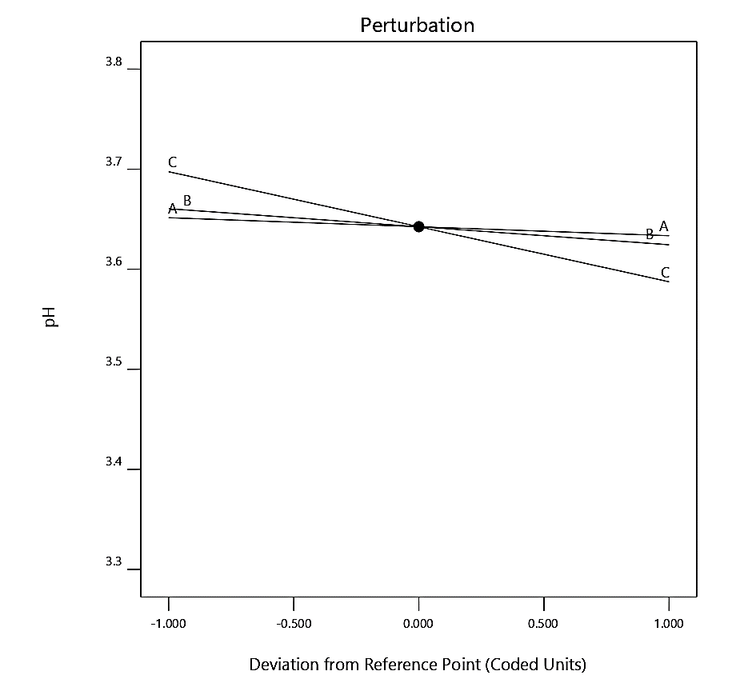 | 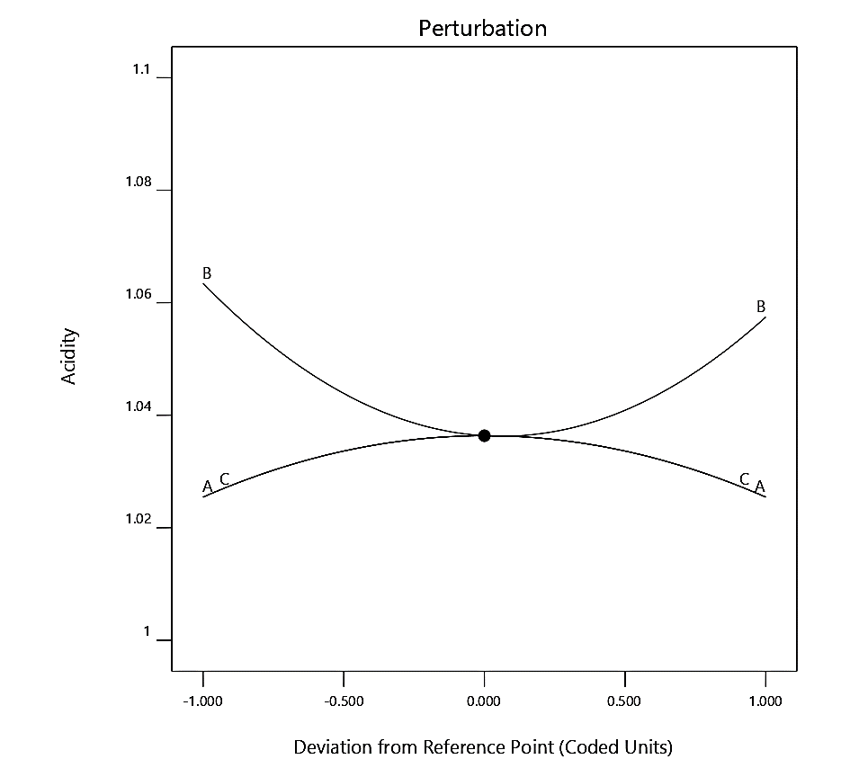
(a) | (b)
Fig 1- Effect of stevia, sugar and inulin variables on pH (a) and acidity (b) changes
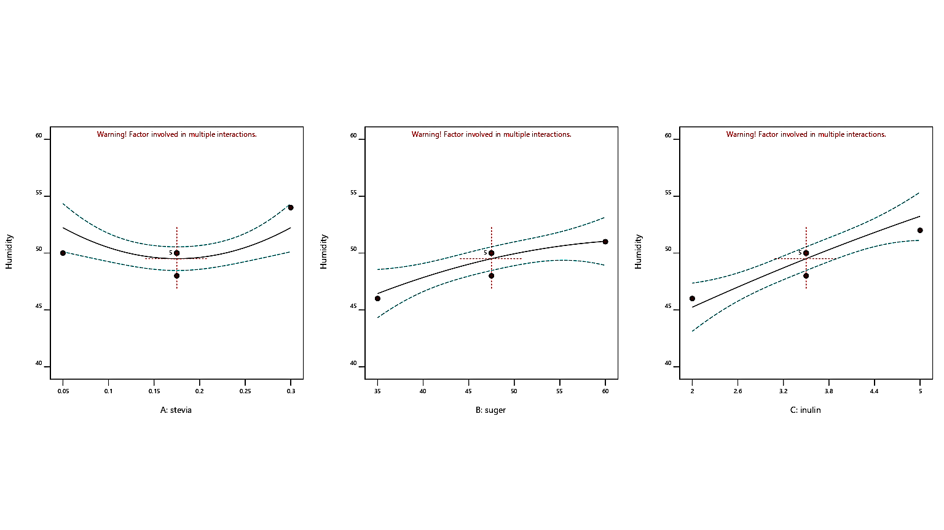 | 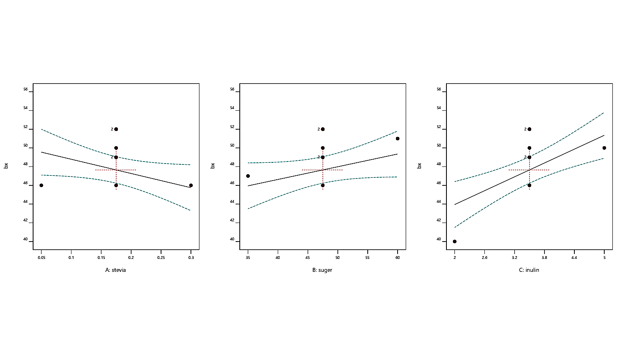
a)) | b))
Fig 2-Effect of stevia, sugar and inulin variables on BX changes (a) and moisture changes (b)

3-1-3- ویسکوزیته ظاهری
خواص رئولوژکی نقش مهمی در طراحی و بهینهسازی فرایند برعهده دارد و همبستگی بالایی را با خواص کیفی، حسی و پایداری نمونه به وجود میآورد ]34 .[ویسکوزیتهی ظاهری از شاخصهای کیفی تأثیرگذار در تولید محصولاتی میباشد که مصرفکننده انتظار ویژهای در رابطه با ظاهر و احساس دهانی آنها دارد] 35 .[نتایج تجزیه واریانس مدل ارائهشده برای ویسکوزیته، نشان داد که تنها عوامل موثر بر میزان ویسکوزیته، مقادیر اینولین و ساکارز بود و استویوزید مورد استفاده در فرمولاسیون تاثیر غیرمعنیداری در سطح اطمینان 95% بر مدل داشت . اما برهمکنش اینولین و ساکارز نیز تاثیر معنیداری را بر مدل داشت (p≤0.05). بهگونهای که بیشترین میزان ویسکوزیته در بالاترین مقادیر اینولین و ساکارز و در سطح استویوزیدی (% 0.175) بدست آمد، ضرایب R² و R² _{adj} مدل نیز اعتیار بالای مدل را نشان داد، با حذف ضرایب غیرمعنیدار موثر بر ویسکوزیته مدل به صورت جدول 2 نشان داده شده است. تحقیقات نشان دادند که افزایش ویسکوزیته فرآورده حاوی ترکیبات هیدروکلوئیدی میتواند به اثر متقابل بین فیبرها، الیگوساکاریدها ، پلیساکاریدها، و پروتئینهای فرآورده مربوط باشد که این نتایج با نتایج بدست آمده از تحقیق حاضر مطابقت دارد] 34.[ سوکروز نقش مهمی در ابجاد بافت، احساس دهانی مطلوب و ویسکوزیته فراوردههای غذایی میگذارد] 23 .[بنابراین جایگزینکردن ساکارز با شیرینکننده استویوزید، به طور مشخص موجب کاهش ویسکوزیته به دلیل کاهش مواد خشک میشود. به همین دلیل از ترکیباتی مانند اینولین به منظور تعدیل و رفع این ویژگی استفاده میشود. اینولین ترکیبی است که منجر به بهبود بافت مربا شده و علاوه بر آن به دلیل پروبیوتیک بودن خصوصیات سلامتیبخشی خوبی نیز ایجاد میکند]36 .[این ویژگی اینولین به دلیل توانایی این ترکیب در جذب آب و ایجاد پیوند هیدروزنی بین مولکولهای آب با هدف تشکیل شبکه ژلی است. بعلاوه، مطابق گزارشات، اینولین با شیرینکنندههایی ماند استویوزید همپوشانی دارد] 37و38 [و بالاتر بودن ویسکوزیته نمونههای دارای مقادیر بالای ساکارز و اینولین میتواند به همین دلیل باشد. در این راستا، درویشی و همکاران (1397) نشان دادند که به دلیل شیرینی بالای سوکرالوز جایگزینشده با ساکارز در فرمولاسیون مربای سیب، شیرینی مورد نظر حاصل خواهد شد و بر این اساس کاهش معنیداری در میزان بریکس و ویسکوزیته محصول ایجاد میشود. در پژوهش حاضر نیز مشخص شد که افزایش در میزان ساکارز و هیدروکلوئید اینولین منجر به افزایش مقدار ویسکوزیته شد ] 27 .[همچنین جایگزینی ساکارز با استویوزید و افزایش سطح اینولین در فرمولاسیون مربای زردک، با افزایش ویسکوزیته موجب ایجاد قوام مناسب میشود. با این وجود، رسیدن به ویسکوزیتهای مشابه با فرمولاسیون ساکارز 100% در بسیاری از موارد قابل اعمال نیست. باسو و همکاران (2011) و (2013) به ترتیب در تحقیقاتی جداگانه با جایگزینی سوربیتول ، سوکروز - استویوزید در مربای بهینه نشان داد که با افزایش درصد جایگزینی ساکارز با شیرینکنندههای سوربیتول - سوکروز و استویوزید، میزان اندیس قوام (K) کاهش یافته است که نشاندهندهی کاهش ویسکوزیته در نمونههای مربای انبه رژیمی بوده است] 8 و39 .[بیان این نکته ضروری است که نقش اصلی در شبکه سه بعدی نمونههای مربا را، پکتین اضافه شده و پکتین موجود در پالپ میوه، بر عهده دارد] 39 .[از عوامل موثر بر قدرت ژلی مربا، غلظت پکتین، درجه استریفیکاسیون پکتین، غلظت قند، اسیدیته، دمای فرایند، غلظت پالپ میوه است] 8 .[لذا تغییر در هر کدام از این پارامترها منجر به تغییر در ویسکوزیته نهایی مربا خواهد شد. ساکارز موجود در فرمولاسیون مربا، با جذب آب و دهیدراتاسیون، زمینه پیوستگی بیشتر مولکولهای پکتین به یکدیگر را فراهم میکند و در نتیجه تاثیر مهمی را در شبکه ژلی مربا دارد] 40.[ از طرفی گروههای هیدروکسیل موجود در ساختار ساکارز، با مولکولهای پکتین، پیوندهای هیدروژنی ایجاد و استحکام بیشتر ژل تولیدشده را سبب میشود] 41.[ باسو و همکاران (2011 و 2013) با بررسی طیفسنجی تبدیل فوریه فروسرخ نشان داد که جایگزینی ساکارز با سوربیتول و استویوزید - سوکروز منجر به کاهش قدرت بر همکنشهای هیدروفوبیک و هیدروژنی در شبکه پکتینی و در نهایت تضعیف ژل میشود.در نتیجه با تغییر در نوع و غلظت قند، برهمکنشهای اجزای شبکه ژل سهبعدی تحت تاثیر قرار گرفته و در نتیجه ویسکوزیته و رفتار جریانی مرباها تغییر میکند] 8 و39 .[
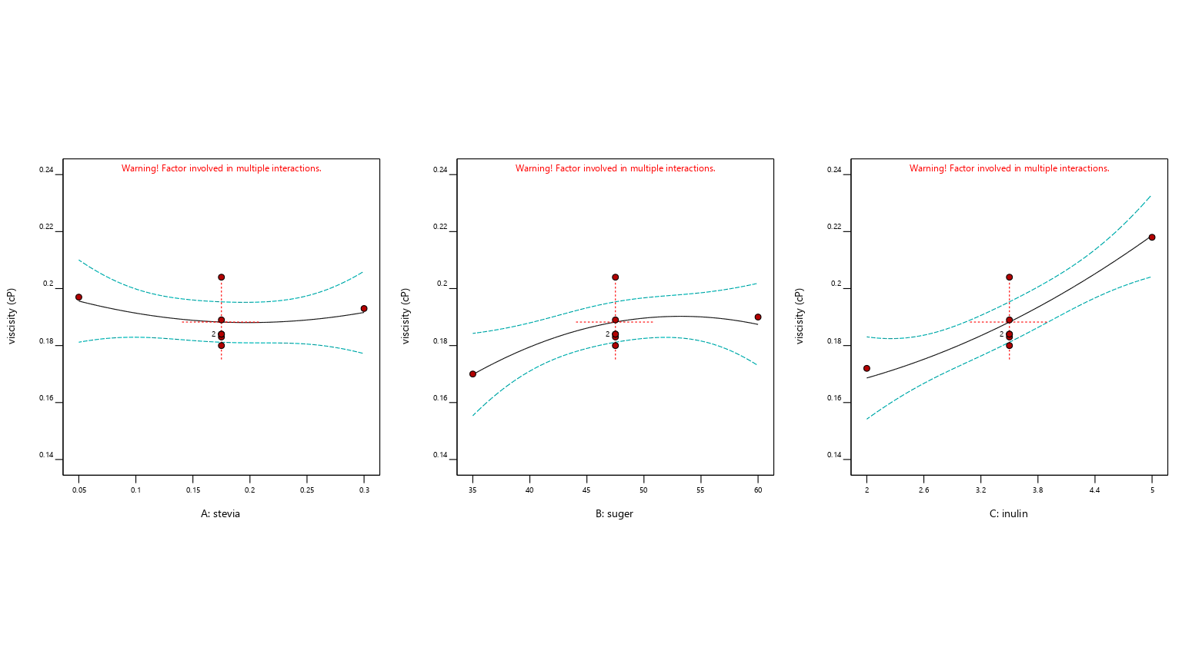
Fig3-Independent effect of test variables on viscosity properties (cP)
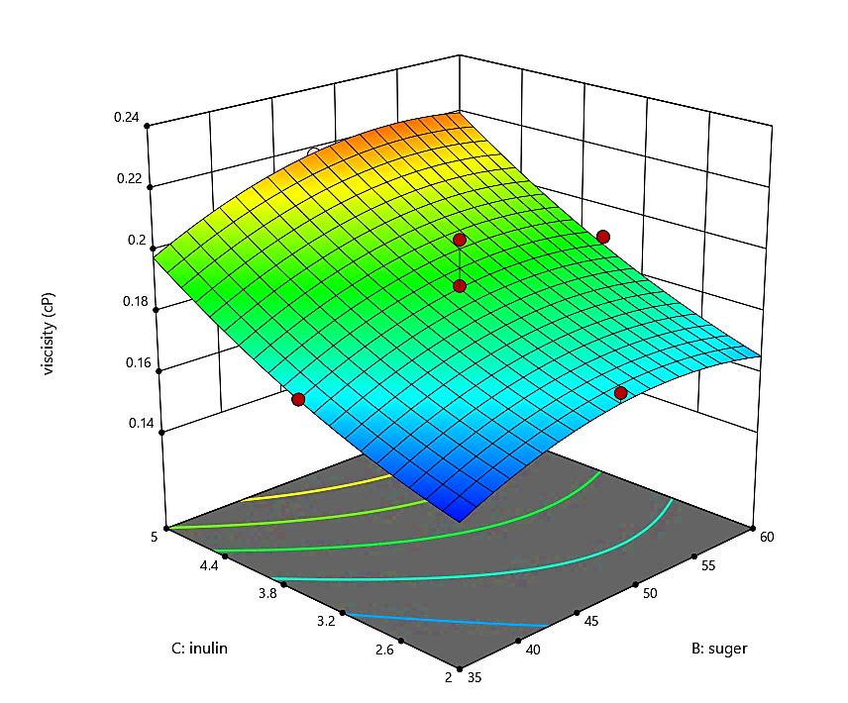
Fig 4-Effect of interaction inulin and suger on viscosity properties (cP)
4-1-3- پارارمترهای رنگ روشنایی(L*)، قرمزی(a*) و زردی(b*)
پارامترهای رنگ بر بازارپسندی محصولات صنایعغذایی و پذیرش آنها نزد مصرفکننده تاثیر بسزایی دارد] 42.[ در مطالعه حاضر نتایج نشان داد که تغییر در مقادیر اینولین و ساکارز میتواند بر مقدار فاکتور روشنایی (L*) نمونهها تاثیر معنیدار بگذارد (P≤0.05). همانگونه که از شکل شماره5 (a) استنباط میشود، با افزایش میزان ساکارز و اینولین میزان روشنایی نمونههای مربا افزایش یافت و تاثیر آن بر مدل ارائهشده در جدول 2در سطح اطمینان 95% معنیدار بود. مطابق نتایج شکل5 در مورد پارامتر قرمزی، مدل ارائهشده از کارایی بالایی برخوردار است و پارامترهای استویوزید و اینولین به صورت مستقل و متقابل بر تغییرات پارامتر قرمزی رنگ تاثیر معنیدار داشت (P≤0.05). اما افزایش میزان استویوزید در میزان تمایل به زردی نمونهها تغییر معنیداری را ایجاد نکرد. در واقع با افزایش میزان ساکارز و اینولین میزان زردی نمونهها(b*) افزایش غیرمعناداری یافت و ضرایب R² و R² _{adj} نیز قابل قبول نبود. همانطور که در نتایج مشخص است، با افزایش میزان اینولین و ساکارز در نمونهها میزان روشنایی نمونهها افزایش یافت که این افزایش در مورد متغیر اینولین با شیب بالاتری رخ داد. به عبارت دیگر با افزایش مقدار اینولین درفرمولاسیون مربای زردک، میزان پارامتر روشنایی افزایش اما میزان پارامتر قرمزی کاهش معنیداری یافت (P≤0.05). افزایش میزان استویوزید منجر به افزایش قرمزی نمونهها نیز شد که برهمکنش این متغیر با اینولین نیز معنیدار بوده است و پارامتر زردی علیرغم افزایش آن با افزایش میزان اینولین تاثیرات غیرمعنیداری بر مدل داشت. در پژوهشهای مشابه درویشی و همکاران (1397) نشان داد که تولید مربای سیب با استفاده از سوکرالوز- مالتوکسترین منجر به افزایش روشنایی و کاهش میزان قرمزی نمونهها شده است که هم راستا با نتایج این پژوهش است ]27 .[همچنین یزدی و همکاران (1387) نیز گزارش کردند که استفاده از شیرینکننده سوکرالوز در جایگزینی با ساکارز در شیرینی قطاب، میزان پارامترهای روشنایی را افزایش و پارامترهای زردی و قرمزی را کاهش داده است] 18 .[از مهمترین عوامل تاثیرگذار بر رنگ، واکنشهای قهوهایشدن آنزیمی و غیرآنزیمی بهویژه کاراملیزاسیون است و از مهمترین عوامل دخیل در این واکنشها حضور اسیدهای آمینه و قند است که در مربای زردک میزان پروتئین و اسیدهای آمینه درصد بالایی را نداشتهاند و جایگزینی قند سوکروز با استویوزید احتمال این رخداد را بیشتر کاهش داده است] 43.[ با توجه به این موارد میتوان بیان داشت که با کاهش عوامل موثر بر واکنشهای قهوهای شدن آنزیمی و غیرآنزیمی، میزان پارامترهای روشنایی افزایش و پارامترهای قرمزی و زردی کاهش مییابد. باسو و همکاران (2013) نیز نشان دادند که استفاده از سوربیتول در جایگزینی با سوکروز در مربای انبه موجب افزایش میزان روشنایی و کاهش پارامترهای قرمزی و زردی شده است] 8.[
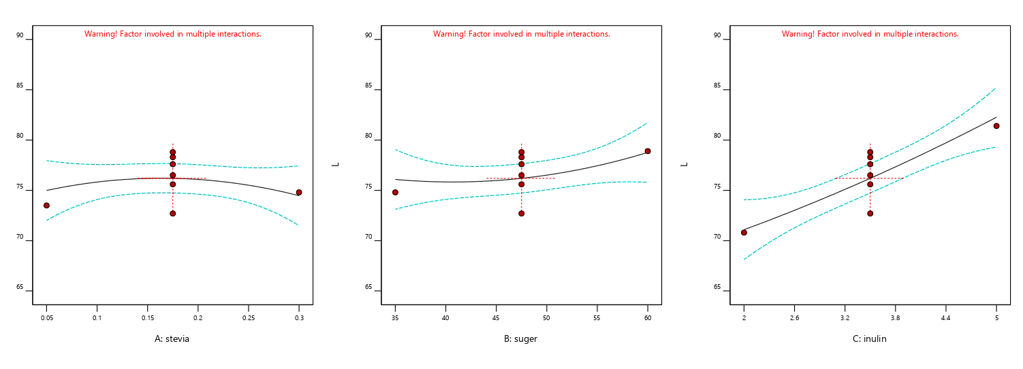
(a) Figure
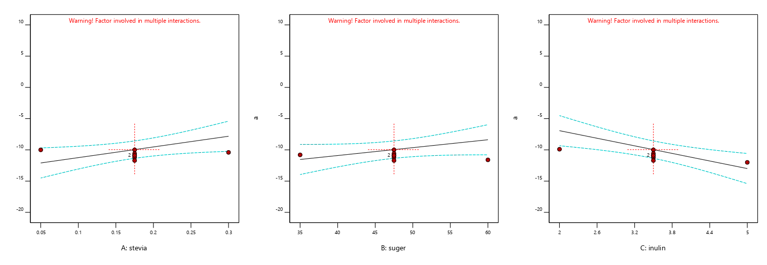(b) Figure
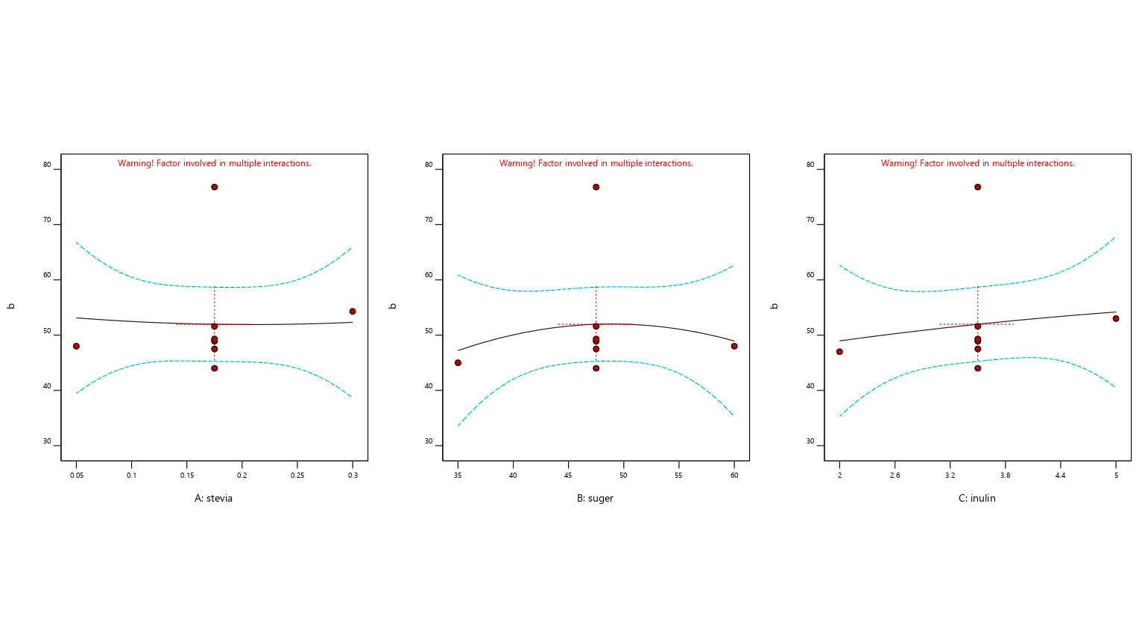
(c) Figure
Fig5- Independent effect of test variables on brightness factor (a), redness (b) and yellowness (c)
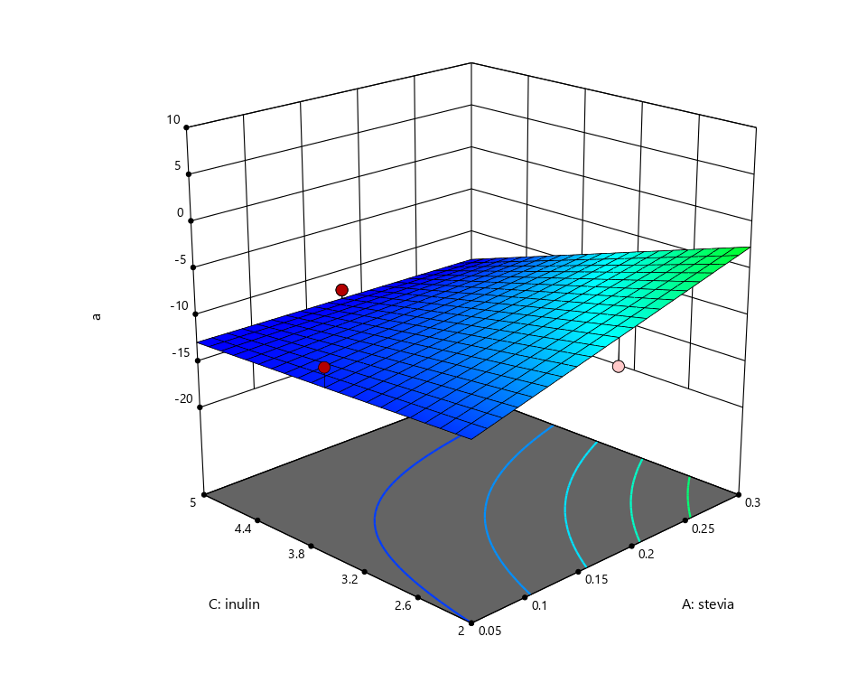 | 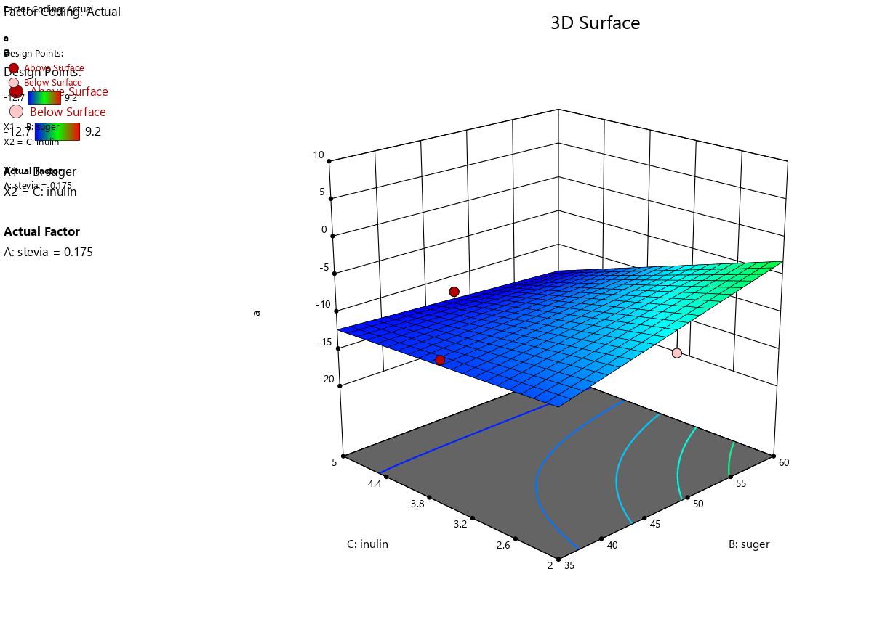
Fig6- Interaction of stevia and inulin, inulin and sugar variables on the presentation model for redness parameter (a*)
5-1-3- خواص حسی
مطابق با نتایج بدست آمده درجدول3 مشخص شد که مدل پیشنهادی در این پژوهش برای پارامتر رنگ، از R² و R² _{adj} بالا و معنیداری برخوردار بود (p≤0.05). اما آزمون عدم برازش غیرمعنیدار گزارش شد. با بررسی نتایج تجزیه و تحلیل واريانس، معني‌دار بودن اثرات خطی، درجه دوم و متقابل ضرايب مدل درجه دوم براي هر پاسخ در سطح 05/0آنالیز و پس از حذف ضرایب مربوط به عباراتی که معنیدار نشده بودند. نتایج نشاندهنده این موضوع است که متغیر رنگ تحت تاثیر پارامترهای اینولین و برهمکنش استویوزید- ساکارز و استویوزید- اینولین قرار گرفته است. بر اساس شکل7 (a) بیشترین امتیاز رنگ در نمونههایی با بالاترین میزان اینولین و مقدار استویوزیدی برابر با 0.2 درصد گزارش شد، افزایش میزان اینولین باعث کاهش معنادار امتیاز رنگ در نمونههای مربا شد (p≤0.05). با افزایش میزان استویوزید امتیاز رنگ افزایش و در ادامه کاهش یافت. شاخص طعم تنها تحتتاثیر میزان ساکارز قرار گرفت .در واقع با افزایش میزان ساکارز، امتیاز کسبشده نیز افزایش یافت که در مدل ارائهشده تاثیر معنیداری را داشته است. پارامتر بافت نمونهها نیز بررسی و مشاهده شد این مشخصه نیز تحت تاثیر متغیرهای میزان ساکارز و اینولین قرار گرفته است و با افزایش میزان ساکارز و اینولین بافت قابل قبولتری در نمونهها مشاهده شد. مدل ارائهشده برای بررسی خاصیت مالشپذیری نیز نشان داد که این متغیر نیز متاثر از میزان ساکارز و اینولین بوده است .همانطور که در شکل7 (c) مشخص است بیشترین امتیاز مالشپذیری در نمونههایی با بالاترین میزان اینولین و مقدار ساکارز برابر با 50 درصد گزارش شد. پذیرشکل نمونههای بررسیشده نیز نشان داد که مدل ارائهشده در جدول2، R² و R² _{adj} بالایی داشته است و کارایی لازم برای پیشبینی مقبولیت کل نمونهها را خواهد داشت. با توجه شکل 7 مشخص است که پارامترهای موثر، میزان ساکارز و اینوین و برهمکنش آنها بوده است .همچنین نتایج نشان داد بالاترین امتیاز پذیرشکل مربوط به نمونههایی با میزان اینولین برابر با 5 درصد و میزان ساکارز 45 درصد است، در حالی که تغییرات مقادیر استویوزید تاثیر معنی داری را بر میزان مقبولیت کل نداشته است. علت آن میتواند هم استفاده از غلظتهای پایین استویوزید و هم نقش پوششدهندگی طعم توسط اینولین باشد. پژوهشگران در تحقیقات خود نشان دادند استفاده از غلظتهای بالاتر استویوزید منجر به کاهش امتیاز طعم به دلیل پس طعم تلخی استویوزید شده است] 14.[ دلیل تلخشدن ماتریکس غذایی در حضور استویوزید، وجود ریبادیوزیدA بیان شده است] 44.[ اخوان طباطبایی و همکاران (2006) بیان داشتند که اینولین طعم شیرین ملایمی دارد و میتواند بدون ایجاد هرگونه پسطعمی در محصول، با سایر شیرینکنندهها به راحتی ترکیب شود] 45.[ همچنین این ترکیب دارای اثر همافزایی است که مانع از آباندازي محصول میگردد و همین امر میتواند در کسب امتیازات بالاتر در نمونههای با مقدار اینولین بالاتر، دخیل باشد ]28 .[لازم به ذکر است که استویوزید نیز به علت داشتن ترکیبات فنولیک، علاوه بر حفظ خواص حسی، باعث بهبود و ارتقأ ارزش تغذیهاي محصول و افزایش عمر ماندگاري مربا میشود که با توجه به درصد پایین جایگزینی در این پژوهش تاثیر معنیداری بر خواص حسی نداشته است.
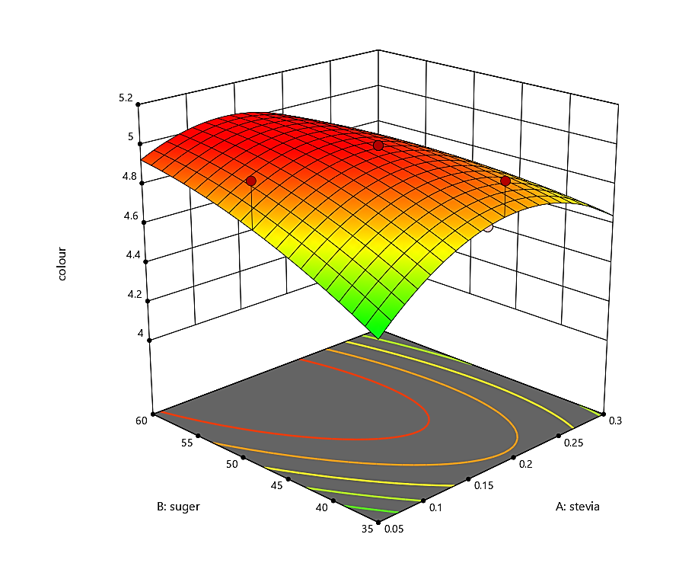  (a) Figure | 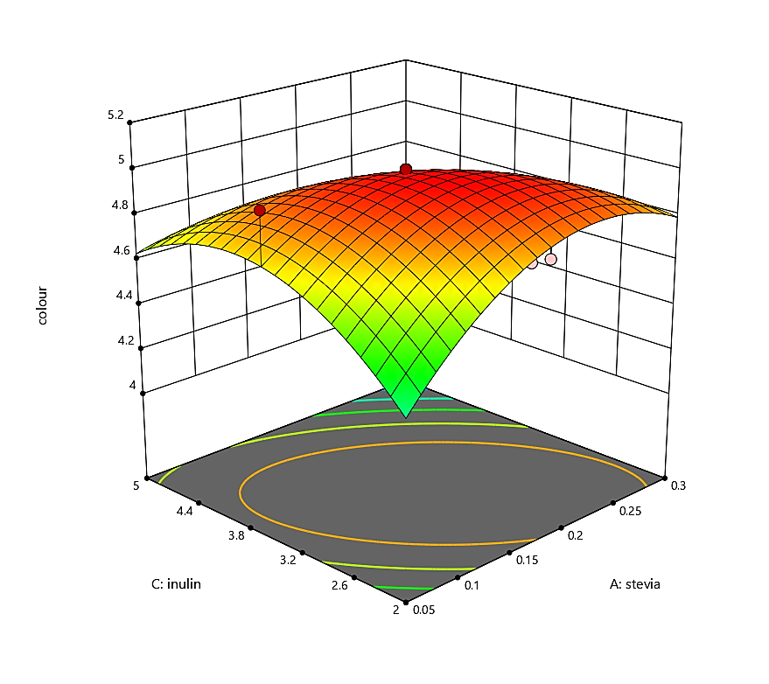  (b) Figure
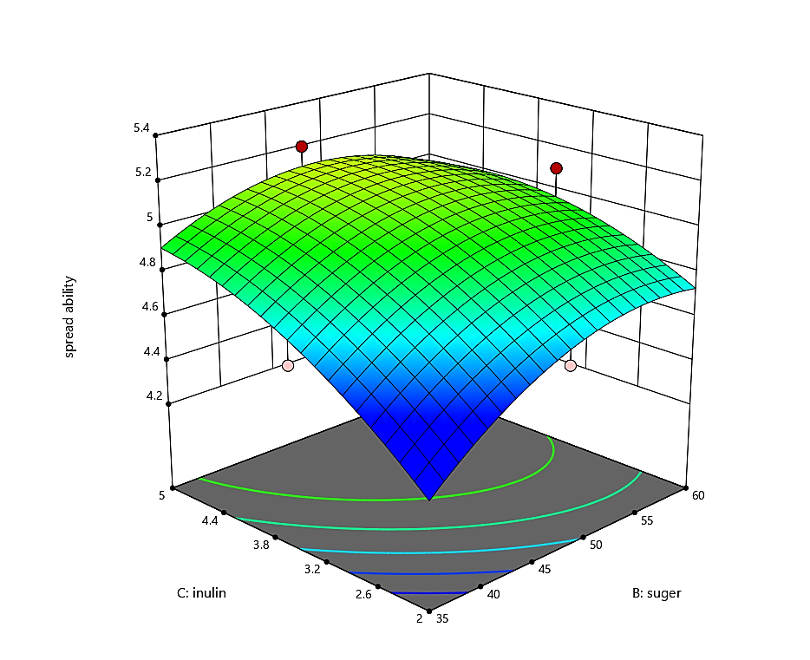  Figure (c) | 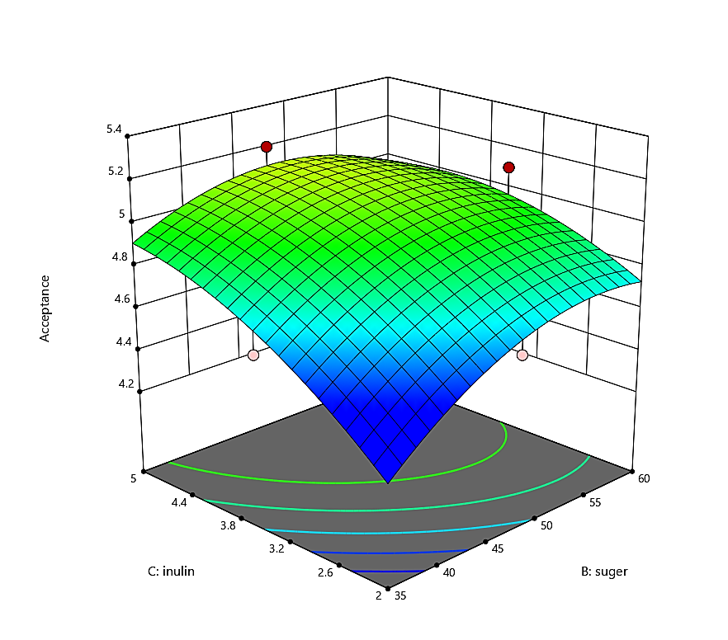  Figure (d)
Fig 7- Effect of research variables on the characteristics of color (a), taste (b), spredibility (c) and acceptability (d) of total Persian yellow carrot jam samples
2-3 بهینهسازی فرمولاسیون
نتایج بررسیها نشان داده که در بهینهسازی انجامیافته در مطالعات مربوط به صنایع غذایی، فرمولاسیونی به عنوان بهینه واقعی میتواند در نظر گرفته شود که تابع مطلوبیت آن حداقل 7/0 باشد. بهینهسازی فرمولاسیون تهیه مربای هویج زرد ایرانی با استفاده از مدلهای برازش شده و تابع مطلوبیت انجام پذیرفت. بدین منظور شرایط بهینه با اهداف رسیدن به دامنه استاندارد میزان رطوبت، اسیدیته، بریکس و رطوبت و pH و حداکثر امتیاز خواص حسی انجام گرفت. در پژوهش حاضر، استویوزید به میزان 0.05 درصد، ساکارز به میزان 35/49 درصد و اینولین به مقدار 5% با ضریب مطلوبیت 722/0 انتخاب شد.
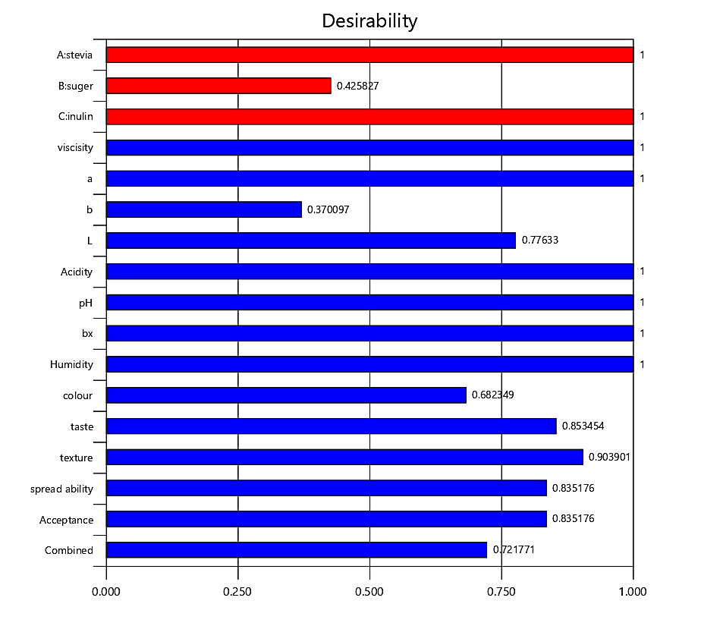
Fig 8-Optimal sampel chosen by software RSM
نتیجه گیری نهایی
نتایج این پژوهش نشان داد که استفاده از 0.23 درصد استویوزید و 5 درصد اینولین در حضور 49.3 درصد ساکارز میتواند مصرف ساکارز در فرمولاسیون مربای زردک را تا 50% کاهش دهد و خواص فیزیکوشیمیایی و حسی محصول را در سطح مطلوب نگهدارد. مهمترین نقش در بررسی خواص فیزیکوشیمیایی و بویژه ویسکوزیته مربوط به اینولین بود که در تمام معادلات ارائهشده تأثیر معنیداری داشت. علاوه براین، اینولین ترکیبی پروبیوتیک است که میتوان انتظار بهبود خواص سلامتی مصرف کننده را با مصرف آن داشته باشیم و میتوان بیان نمود که استفاده از هویج زرد ایرانی با توجه به داشتن مواد معدنی و ویتامینهای فراوان و عدم استقبال از تازهخوری آن، پتانسیل تبدیل به مربای هویج زرد فراسودمند را با استفاده از استویوزید و اینولین دارد.

منابع

[1] IDF. Diabetes Atlas. 2015-7th Edition. Available online: http www.diabetesatlas.org/ (accessed on 12 September 2017.
[2] Ng, SB., Nguyen, PT., Bhandari, B. and Prakash, S. 2018. Influence of different functional ingredients on physical properties, rheology, tribology, and oral perceptions of no fat stirred yoghurt. Journal of Texture Studies 49(3): 274 –285.
[3] Konar. N., Palabiyik, I., Toker, O S., Polat, D G., Kelleci. E., Pirouzian, HR. 2018. Conventional and sugar-free probiotic white chocolate: Effect of inulin DP on various quality properties and viability of probiotics. Journal of Functional Foods 43: 206–213.
[4] Anbazhagan, M., Kalpana, M., Rajendran, R., Natarajan, V., and Dhanavel, D. 2010. In vitro production of Stevia rebaudiana Bertoni. Emirates Journal of Food and Agriculture, 216-222.
[5] Uddin, M.S., Chowdhury, M.S. H., Khan, M. M. M. H., Uddin, M. B., Ahmed, R. and Baten, M. 2006. In vitro propagation of Stevia rebaudiana Bert in Bangladesh. African Journal of Biotechnology, 5(13).
[6] Adebola, O.O., O. Corcoran. and W.A. Morgan. 2014. Synbiotics: the impact of potential prebiotics inulin, lactulose and lactobionic acid on the survival and growth of lactobacilli probiotics. Journal of Functional Foods 10: 75–84
[7] Goyal, S., Goyal, R.2010. Stevia (Stevia rebaudiana) a bios weetener: a review. International Journal of Food Science and Nutrition; 61(1): 1-10
[8] Basu, S., Shivhare, U.S. and Singh, T. V. 2013. Effect of substitution of stevioside and sucralose on rheological, spectral, color and microstructural characteristics of mango jam. Journal of Food Engineering, 114: 465–476.
[9] Simon, P.W., Freeman, R.E. and Viera, J.V. 2008. Carrots: Handbook of Plant Breeding. In: Prohence Journal of Nuez (ed) Vegetables II. Springer.
[10] Augspole, I., Rackejeva, T., Kruma, Z. and Dimins, F. 2014. Shredded carrots quality providing by treatment with hydrogen peroxide. 9th Baltic Conference on "Food for Consumer Well - Being" FOODBALT, 150-154.
[11] Kip, P., Meyer, D., Jellema, R. 2006. Inulins improve sensoric and textural properties of low-fat yoghurts. International Dairy Journal, 16: 1098-1103.
[12] Ghandehari Yazdi, AP., Hojjatoleslamy, M., Keramat, J., Shariati, MA. 2014. Replacing Sucrose by Stevoioside and Adding Arabic Gum: investigation of Rheological Properties of Apple Jam. Journal of Applied Science and Agricuture, 9(2): 508-513.
[13] Sutwal, R., Dhankhar, J., Kindu, P., Mehla, R., 2019. Development of Low Calorie Jam by Replacement of Sugar with Natural Sweetener Stevia. International Journal of Current Research and Review. 11(4): 9-16.
[14] Alizadeh, A., Seyedan Oskuyi, A. and Amjadi S. 2018. The optimization of prebiotic sucrose-free mango nectar by response surface methodology: The effect of stevia and inulin on physicochemical and rheological properties. Food Science and Technology International 0(0) 1–9.
[15] Massoud, Mona I., Abd El-Razek, Amal M. and El-yemany, Ibrahim, M.2018. Inﬂuence of Xanthan Gum and Inulin as Thickening Agents for Jam Production. Egypt Journal of Food Science.46: 43-54.
[16] ISIRI 214.2014. Jam, marmalade and jams-characteristics and test methods, Fourth Edition, measuring acidity. [In Persian].
[17] Noormohammadi, A., Peighambardoust, S.A., OladGhaffari, A., AzadmardDamirchi, P. and Hassari,C. 2011. The effects of alcohol sugars sucrose and aspartame on the properties of sponge cake. Journal of Food Research, 21: 155-165[In Persian]
[18] Yazdi, A. G., Hojjatoleslamy, M., Keramat, J. and Jahadi, M. 2010. Effect of sucrose substitution by sucralose-maltodextrin mixture on rheological properties and calorie of Iranian traditional cookie, Ghottab. Journal of Innovative Food Science and Technology, 1(2): 49-58. [In Persian].
[19] Celik, I., Yusuf, Y., Fatma, I. and Ozlem, U. 2006. Efect of soapwort extract on physical and sensory properties of sponge cakes and rheological properties of sponge cake batters. Journal of food chemistry, 101: 907-911.
[20] Bright, H J L., Potter, DA .2005. Relation of pH and acidity with brix in storage. Journal of Food Science.98: 1202-1212.
[21] Chitgar, S., Mansouripour, S. 2018. A Study of the Feasibility of Substituting Ketchup Sauce Sugar with Stevia & Maltitol. Iranian Journal of Nutrition Sciences and Food Technology. 13(4):107-116.
[22] Cadena, R S., Cruz, A G., Netto, R R., Castro. W F., Faria, JDAF. and Bolini HMA. 2013. Sensory profile and physicochemical characteristics of mango nectar sweetened with high intensity sweeteners throughout storage time. Food Research International 54(2): 1670–1679.
[23] Rodriguez Furla, n LT. and Campderro, ME. 2017. The combined effects of Stevia and sucralose as sugar substitute and inulin as fat mimetic on the physicochemical properties of sugar-free reduced-fat dairy dessert. International Journal of Gastronomy and Food Science 10: 16–23.
[24] Tanweer, S., Mehmood, T., Zainab, S., Shehzad , A. 2018. Physico -Chemical and Organoleptic Perspectives of Ginger Marmalade. Journal of Food Process Technology. 9: 752.
[25] Wasif, S., Khan, A., Alam, Z., Khan, M A., Shah, FN., Ali, M.2015. Quality evaluation and preparation of apple and olive fruit blended jam. Global Journal of Medicinal Research: International Journal of Nutrition and Food Science; 15:15-21.
[26] Kerdsup, P., and Naknean, P. 2013. Effect of sorbitol substitution on physical, chemical and sensory properties of low-sugar mango jam. Proceeding - Science and Engineering, 12–18.
[27] Darvishi, M., Hojjatoleslamy, M., Keramat, J. 2018. Production of reduced-calorie apple jam by sugar substitution with sucralose- maltodextrin sweetener and investigating its quality attributes. Jounal of Food Science and Technology.76 (15): 243-255.
[28] Sharei, S, Tadayoni, M., Aghajani, N.2018. Optimization of the low calorie and prebiotic carrot jam. Iranian Food Science and Technology.78 (15): 191-201[In Persian].
[29] Monju, M. B.2013. Studies on process in gof low calorie mango jam using Stevia as suger suppliment. Department of Food Technology and Rural Industries Bangladesh Agricultural University, Mymensingh.P1-73.
[30] Alizadeh, M., Azizi-Lalabadi, M., and Kheirouri, S. 2014. Impact of using stevia on physicochemical, sensory, rheology and glycemic index of soft ice cream. Food and Nutrition Sciences, 5: 390-396[In Persian].
[31] Nourmohammadi, A., Ahmadi, E., and Heshmati, A.2019. Texture properties of stevia based diet jam and formulations optimization by response surface methodology.12th National Congress of Mechanical Engineering, Bio systems and Mechanization of Iran [In Persian].
[32] Farzanmehr, H., Abasi, S .and Sahari, M.H.2008. Evaluate the effects of sugar substitutes on some physico-chemical properties, rheological and sensory milk chocolate. Journal of Nutrition Sciences and Food Technology, 3(3):65-82 [In Persian].
[33] Franck, A. 2002. Technological functionality of inulin and oligo fructose. British Journal of Nutrition, 87(2) S287–S291.
[34] Kim, CY. and Yoo ,B. 2018. Rheological characterization of thickened protein-based beverages under different food thickeners and setting times. Journal of Texture Studies.
[35] Ünal, B., Metin, S., and Işıklı, N. D. 2003. Use of response surface methodology to describe the combined effect of storage time, locust bean gum and dry matter of milk on the physical properties of low fat set yoghurt. International Dairy Journal, 13(11): 909-916.
[36] Karimi, R., Azizi, M H., Ghasemlou, M. and Vaziri M. 2015.Application of inulin in cheese as prebiotic, fat replacer and texturizer: A review. Carbohydrate Polymers.119:85–100.
[37] Homayouni Rad, A., Delshadian, Z., Arefhosseini, SR., Alipour, B. and Jafarabadi MA. 2012. Effect of inulin and steviaon some physical properties of chocolate milk. Health Promotion Perspectives 2(1): 42–47.
[38] Konar, N., Palabiyik, I., Toker, O S., Polat, D G., Kelleci, E., Pirouzian, H R. 2018. Conventional and sugar-free probiotic white chocolate: Effect of inulin DP on various quality properties and viability of probiotics. Journal of Functional Foods .43: 206–213.
[39] Basu, S., Shivhare, U.S., Singh, T. V. and Beniwal, V. S. 2011. Rheological, textural and spectral characteristics of sorbitol substituted mango jam. Journal of Food Engineering, 105: 503–512.
[40] Suutarinen, M. 2002. Effects of pre-freezing treatments on the structure of strawberries and jams, Ph.D. thesis, VTT, Helsinki University of Technology, Finland.
[41] Nishinari, K., Watase, M., Williams, P.A. & Phillips, G.O. 1990. k- Carrageenan gels: effect of sucrose, glucose, urea, and guanidine hydrochloride on the rheological and thermal properties. Journal of Agriculture and Food Chemistry, 38 (5): 1188–1193.
[42] Zare, F., Boye, J., Orsat, V., Champagne, C. and Simpson B. 2011. Microbial, physical and sensory properties of yogurt supplemented with lentil flour. Food Research International, 44(8): 2482-2488.
[43] Keramat, J. 2008. Fundamentals of Food Chemistry. Isfahan university of Technology Publications, 189-390. [In Persian].
[44] Khattab, S N., Massoud, MI., Abd El-Razek, AM. and El-FahamA. 2017. Physico-chemical and sensory characteristics of steviolbioside synthesized from stevioside and its applica-tion in fruit drinks and food. Journal of Food Science and Technology 54(1): 185–195.
[45] Akhavan Tabatabaei, H. and Zandi, P. 2006. Evaluation of technological properties and use of inulin in the food industry. Sixteenth National Congress Food science.1-7[In Persian].
Optimization and modeling of Persian yellow carrot jam formulation using stevia and inulin by RSM methodology

Sharei, S.¹, Khademi Pour, N.² Tadayoni, M.³

- Department of Food Science and Technology, Pardis of Science and Research of Khuzestan, Islamic Azad University, Ahvaz, Iran.
- Department of Food Science and Technology, Tehran Branch, Islamic Azad University, Tehran, Iran.
- Department of Food Science and Technology, Ahvaz Branch, Islamic Azad University, Ahvaz, Iran.

Abstract
The reduction of sugar consumption is one of the major challenges for nutritionists and food industry. Therefore, it is significant to replace sucrose with other types of sweeteners, especially, natural ones. The aim of the present study is to produce low-calorie, low sucrose Iranian yellow carrot jam and to optimize the formulation by employing response surface methodology. The three independent variables were stevia, as a low-calorie sugar replacer (0, 05 -0.3% w/w) and inulin as a prebiotic texturizer (2-5% w/w) in order to compensate sugar elimination defect on viscosity and Bx. The fitted models indicated a high coefficient of determination. The results revealed that inulin and sugar are as the independent variables which had significant effects on Bx, moisture, viscosity, and sensory scores (except taste), lightness (L*) and redness (a*) (p≤0.05). Also, pH, acidity and (b*) were not affected by stevia, inulin and sugar concentration (p≤0.05). The optimization of the variables, based on the response surface, demonstrated that utilizing 5% w/w inulin and 0.23% w/w stevia and 49.3% sugar produced the optimum Persian yellow carrot jam with the desirability of 0.721 without undesirable changes in the physicochemical and organoleptic properties. According to nutrition value of Iranian yellow carrot, we could use it for producing functional food and improve its healthy benefits.
Key Words: Persian yellow carrot, optimizing the formulation, response surface methodology.

Asteraceae
Stevioside
Rebaudioside
Dulcoside A
Steviolbioside
Rubusoside
LDL
Response Surface Methodology (RSM)
TTS
Overall acceptance
TTS
rebaudioside

